犯人在跳舞

遊戲說明:

遊戲簡介:
適合年齡：8+
遊戲人數：3~8
遊戲時間：20~30分鐘
遊戲類型：心機、推理、派對
遊戲設置:
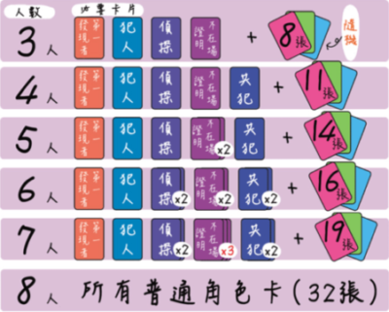

依照人數選擇卡片數量及種類，玩家也可以將目擊者和神犬替換成少年與警部，增加遊戲的趣味性！
目擊者換成少年
將神犬換成警部

遊戲玩法:
角色介紹
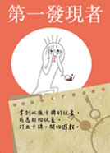 | 第一發現者  遊戲就是從這裡開始，獲得此牌的玩家必須第一個打出這張牌

 | 目擊者  指定任意一名玩家，並查看該玩家所有手牌

 | 偵探  手牌剩下三張以下才有功能。指定一名玩家，猜測手牌有無「犯人」，若抓獲，則偵探獲勝

 | 普通人  就是一張很普通的牌，沒有任何功能

 | 共犯  打出共犯後你就是犯人的同夥（持有在手上沒有效果）。當犯人勝利時，共犯也獲得勝利；犯人失敗時，共犯也同時宣告失敗

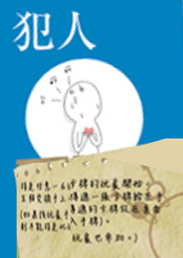 | 犯人  此遊戲最重要的牌，條件是只能在手上僅有此牌才可以打出，並同時獲得勝利 ，最好搭配不在場證明

 | 神犬  指定任意一名玩家，並選擇該玩家的一張手牌， 如果選到「犯人」，則神犬獲勝 ，如果不是，則 『神犬』 轉移給該玩家，接著使用神犬的玩家發動選擇的那張牌  ＰＳ：如果使用神犬選到共犯，則自己成為共犯，並轉交神犬

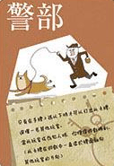 | 警部  只能在手牌剩３張以下時使用。指定一名玩家，賭該玩家遊戲結束時是「犯人」，你將獲得勝利。（拿到此卡牌的玩家，必須保持此卡牌正面朝向其他玩家的方向。）

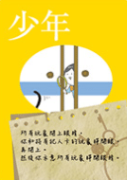 | 少年  使所有玩家閉上眼睛，自己與犯人張開眼睛，確認後所有玩家睜開眼睛

功能介紹
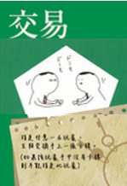 | 交易  指定任意一名玩家，並各自選擇與該玩家交換一張卡牌。無法指定無手牌玩家

 | 謠言  所有人向右手邊的玩家抽一張手牌，不能抽剛從右邊玩家得到的牌。沒有手牌的人也要加入。

 | 情報交換  所有人向左手邊的玩家，面朝下傳遞一張牌，不能拿剛從左邊得到的牌，自己可決定要傳什麼牌。沒有手牌的玩家也要加入。

 | 不在場證明  手上同時有「不在場證明」和「犯人」時，偵探／警部查驗時可以不必承認自己是犯人。但打出來後是沒有任何效果的，建議留著

遊戲規則
按照人數配置發牌，並由持有第一發現者的玩家打出此卡，作為遊戲的開始，依循發牌順序方向，每個人輪流打一張牌，直到犯人被抓，或者最後打出犯人結束

勝利條件
- 偵探抓到犯人：偵探得兩分，犯人陣營０分，其他玩家１分
- 神犬抓到犯人：神犬得３分， 犯人陣營０分，其他玩家１分
- 最後打出犯人：犯人陣營２分， 其他玩家０分
每局結束後，再重新開始新的一局，最先累積獲得１０分的玩家勝利，恭喜你學會了犯人在跳舞！

